浦城县教育局关于2022年公开招聘新任教师
入围人员笔试成绩公布及现场
资格复审的通知

根据《2022年浦城县中小学幼儿园公开招聘新任教师公告》要求，现将我县今年公开招聘中小学幼儿园新任教师入围人员笔试成绩公布与现场资格复审工作通知如下：
一、入围人员笔试成绩公布
1、2022年省招入围我县新任教师资格复审人员共90人（学段姓名及笔试成绩详见附件1）;
2、2022年我县公费师范生共10人（具体名单详见附件2）。
二、入围人员现场资格复审
㈠时间及对象
免费师范生、省招新任教师。2022年6月1日—2日（正常上班时间），逾期未报送材料复审的，视为自动放弃面试资格，空缺名额，在报考同一职位的考生中，按笔试成绩从高分到低分依次递补。
入围面试考生若有自动弃权者，请于2022年5月30日前与浦城县教育局人事股联系，并将本人亲笔签名的书面申请提交我局人事股，联系电话：0599—2842340。所空缺名额，在报考同一职位的考生中按笔试成绩从高分到低分依次递补。
㈡地点
浦城县教育局人事股（二楼）
㈢需提交的材料(原/复印件分开并按以下顺序整理）
1、网络报考时打印的《报名登记表》（免费师范生除外）；
2、《身份证》原件及复印件一份；
3、《学历证书》（专科与本科）原件及复印件一份；
4、《教师资格证》原件及复印件一份；
5、《报到证》原件及复印件一份；
6、《普通话等级证书》原件及复印件一份;
7、报考城区高（完）中文化课及梦笔学校岗位的考生须提供所就读毕业院校开具的师范类专业证明材料（免费师范生除外）。
凡在学校申请助学贷款未拿到毕业证的，需持学校的学历证明以及报考职位所要求的其他相关证件；2022年应届毕业生报考，资格审核时暂未领取毕业证、报到证等证件，须持所在学校出具应届毕业生和所学专业的证明材料；暂未取得教师资格证的报考人员应提供《中小学教师资格考试合格证明》或《福建省中小学教师资格考试改革过渡期面试合格证》，但教师资格证及其他报考岗位所需材料必须在2022年7月31日前取得，届时未能提供的，取消录用资格；事业单位公职人员报考应持有所在单位上级主管部门同意报考证明或解除劳动合同证明书。
三、面试
1、面 试 时 间：2022年6月11日
2、考生面试须知：另行通知。
所有入围人员（含免费师范生）务必加入“2022浦城县教师招聘”QQ群（群号：1028015696，或扫码加群），加入时请注明学段学科与姓名，并在入群后修改用户名为学段+学科+姓名，如：初中语文李三），我局相关通知、注意事项等均在本群中公布，考生也可在群中进行交流。
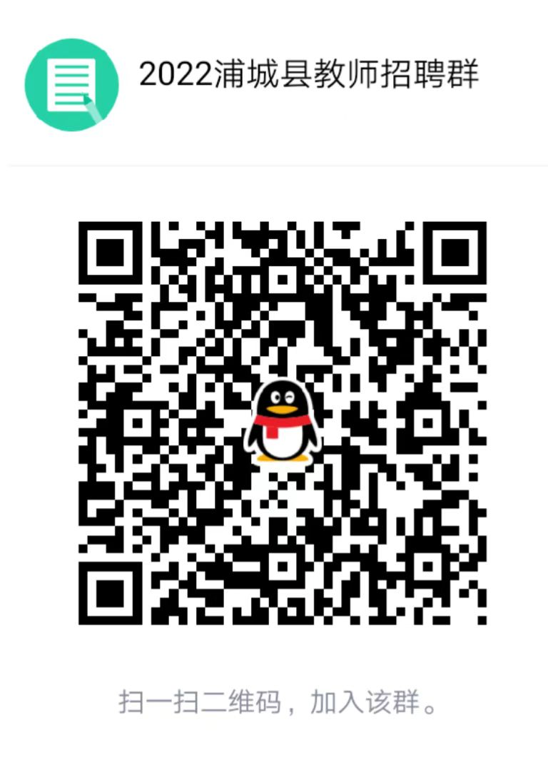
附件：1、2022年浦城县公开招聘中小学幼儿园新任教师入围人员成绩公布
2、2022届浦城籍公费师范生名单

浦城县教育局
2022年5月20日

